

KUPNÍ SMLOUVA

Jméno/název Hana Danihelková
Adresa/sídlo Nivnická 331/23, 709 00 Ostrava
Kontakt: xxxxxxxxxxxxxxxxxxxxx xxxxxxxxxxxx
(dále jako prodávající)

a

Ostravské muzeum, příspěvková organizace
se sídlem Masarykovo nám. 1, 728 41 Ostrava, IČ: 00097594
zastoupené ředitelem Mgr. Filipem Petličkou
(dále jako kupující )

uzavřeli níže uvedeného dne, měsíce a roku dle § 2079 a násl. zákona č. 89/2012 Sb., občanský zákoník, ve znění pozdějších předpisů

KUPNÍ SMLOUVU
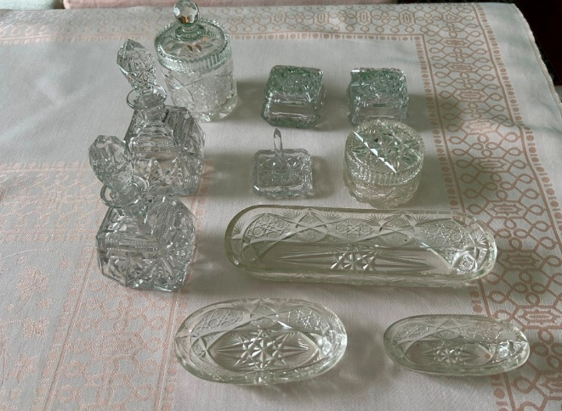
1. Prodávající prohlašuje, že je výlučným vlastníkem věcí movitých, a to:
Kancelářský nábytek Ing. Josefu Rečkovi (1888-1966) důlní inženýr v Ostravě (pravděpodobně Anselm, Ida, Oskar) z masivu – stůl, židle, stolek s kulatou deskou, prosklená skříň. Psací skleněná souprava z 10 kusů k nábytku Ing. Josefa Rečka (1888-1966).
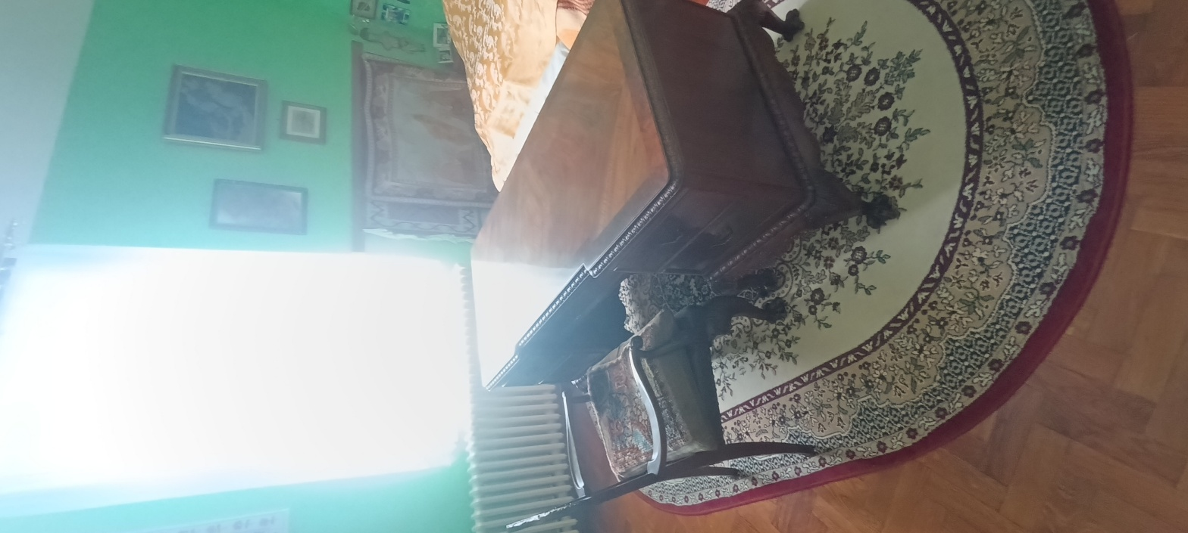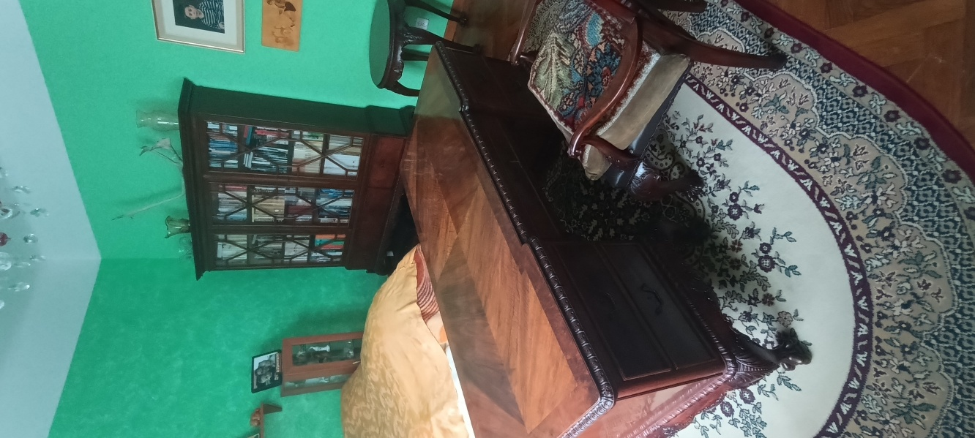
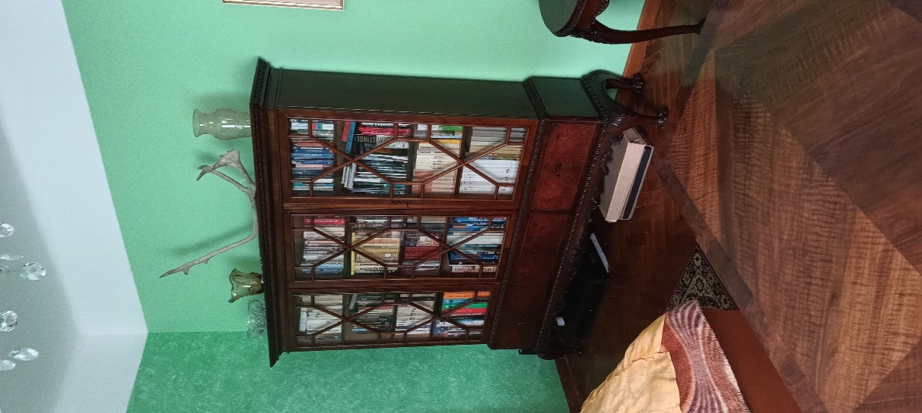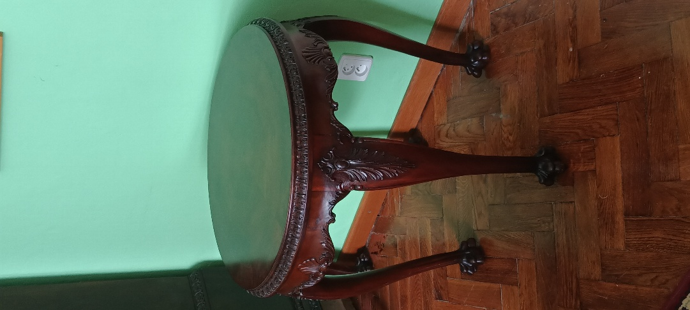

2. Touto kupní smlouvou se prodávající zavazuje, že kupujícímu odevzdá movité věci, které jsou uvedeny v čl. 1 této smlouvy, a umožní mu nabýt vlastnické právo k nim. Kupující se zavazuje, že tyto movité věci převezme a zaplatí prodávajícímu kupní cenu.
3. Kupní cena kupovaných předmětů/děl v počtu 14 kusů (slovy čtrnácti kusů), v částce 54000 Kč (slovy padesát čtyři tisíc korun českých) byla stanovena dohodou obou smluvních stran. Dopravu zajistí kupující.
4. Prodávající prohlašuje, že je nositelem osobnostních a majetkových práv jako součástí práva autorského k prodávaným předmětům/dílům v rozsahu podle § 10 zákona č.121/2000 Sb.
Prodávající poskytuje kupujícímu i výhradní licenci užití díla v rozsahu ustanovení § 12 odst. 4 zákona č. 121/2000 Sb. – právo na rozmnožování díla, právo na rozšiřování originálu nebo rozmnoženiny díla, právo na pronájem originálu nebo rozmnoženiny díla, právo na půjčování originálu nebo rozmnoženiny díla, právo na vystavování originálu nebo rozmnoženiny díla. Kupující se tak stává nabyvatelem oprávnění k výkonu práva dílo užít, a to bezúplatně. Oprávnění k výkonu práva dílo užít prodávající jako autor díla uděluje jako výhradní na dobu neomezenou a s neomezeným územním rozsahem dle § 2358 a násl. zákona 89/2012 Sb., občanský zákoník.
5. Tato smlouva nabývá platnosti a účinnosti dnem podpisu smlouvy oběma smluvními stranami, vlastnické právo k věci uvedené v čl. 1 této smlouvy nabývá kupující v okamžiku podpisu smlouvy.
6. Otázky touto smlouvou výslovně neupravené se řídí příslušnými ustanoveními obecně závazných právních předpisů, zejména pak zákonem č. 121/2000 Sb., o právu autorském, o právech souvisejících s právem autorským a o změně některých zákonů (autorský zákon), a zákonem č. 89/2012 Sb., občanský zákoník.

Účastníci prohlašují, že se tato smlouva shoduje se souhlasnými, svobodnými a vážnými projevy jejich vůle a že smlouvu neuzavřeli v tísni ani za jinak nevýhodných podmínek, a na důkaz toho připojují své podpisy.

Tato smlouva je smluvními stranami pořízena ve dvou originálech, z nichž kupující a prodávající obdrží po jednom.

V Ostravě dne 6. 10. 2025

………………………………………. ……………………………………….
Mgr. Filip Petlička, ředitel Jméno a příjmení/ společnost
Ostravské muzeum, příspěvková organizace

